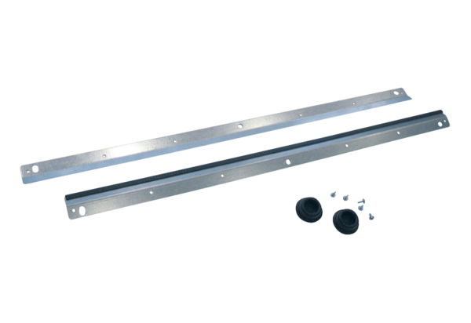Стенной держатель WRK 300-400Комплект поставки: 1 штукАссортимент: К
Номер артикула: 0018.0493Изготовитель: MAICO

